ESCUELA NORMAL DE EDUCACIÓN PREESCOLAR DEL ESTADO DE COAHUILA.

**CICLO ESCOLAR 2019-2020**



**TUTORIA GRUPAL**

**LAURA CRISTINA REYES RICON**

**[EVIDENCIA DE LÍNEA DE ACCIÓN 1: MEMORIA Y REFLEXIÓN](http://187.160.244.18/sistema/Actividad/ActividadPresentacion.asp?e=enep-00040&c=600765339&p=A326M19B3471M1707B214B302&idMateria=5715&idActividad=11404&comp=enep-00040|11404|2020/04/02|1722&z1=13981927&z2=14261915" \t "inferior)**

**AVILA OLIVARES MARIANA ABIGAIL #1**

**Propósitos**: El estudiante identificará y desarrollará estrategias de cómo mejorar la habilidad de memorizar que ya tiene. También examinará que es la memoria y porque nos puede fallar en ocasiones; así como conocer técnicas de mnemotecnia para recordar cuando sea necesario.

**SALTILLO COAHUILA DE ZARAGOZA.**

**ABRIL 2020.**

## **¿Qué es la Memoria?**

Aunque todos tenemos una idea más o menos clara de qué es la memoria, puede resultarnos útil conocer una definición de memoria un poco más precisa que nos ayude a saber cómo funciona nuestro cerebro y por qué a veces tenemos dificultades para recordar algunas cosas. La memoria se puede definir como la **capacidad del cerebro de retener información y recuperarla voluntariamente**. Es decir, la memoria es lo que nos permite recordar hechos, ideas, sensaciones, relaciones entre conceptos y todo tipo de estímulos que ocurrieron en el pasado. Aunque el hipocampo es la estructura cerebral más relacionada con la memoria, **no podemos localizar los recuerdos en un punto concreto del cerebro**, sino que está implicada una gran cantidad de áreas cerebrales. Además, esta capacidad es una de las funciones cognitivas más comúnmente afectadas con la edad. Afortunadamente, **la memoria puede ser entrenada** mediante estimulación cognitiva y diversos tipos de [juegos mentales](https://www.cognifit.com/es/juegos-mentales).

**¿cómo mejorar la habilidad de memorizar?**

### **1. Maneja el estrés**

**El estrés es uno de los grandes enemigos de la memoria.**En periodos de tensión prolongada y alta, es más difícil acceder a nuestra memoria, esto se debe al aumento de los niveles de cortisona.

Te preguntarás, entonces, ¿cómo combatir del estrés?

A veces, **una pequeña pausa es suficiente para sentirse bien**, respirar inhalando y exhalando suavemente o moverse un poco de un lado a otro.

Practicar yoga o escuchar música relajante, o simplemente ver imágenes agradables puede ayudarte antes de tu sesión de estudios.

**Otros consejos para disminuir el estrés:**

* Si tienes mucho trabajo o cosas que hacer,**delega algunas tareas a otras personas**que te pueden ayudar, por ejemplo, tus familiares, amigos o colegas.
* Haz una **lista de todas las actividades pendientes** y clasifícalas por orden de prioridad.  Si en tu lista tienes muchas tareas, debes dejar algunas para más tarde o borrar algunas tareas que tengan menos prioridad.
* Prográmate para dedicar tiempo para las actividades que te agradan. Esto te ayudará a **encontrar un mejor equilibrio físico.**

### **2. Organiza tus actividades diarias**

Tus días pueden verse llenos de tareas por falta de una **buena organización**.

El estrés llega cuando nos damos cuenta que el tiempo no nos alcanza para realizar todas las actividades que planeamos.

Por ello, es importante tener en cuenta algunos consejos: establece diferentes momentos del día para realizar tus actividades y **momentos de pausa** para [**memorizar el vocabulario aprendido**](https://www.mosalingua.com/es/estudiar-y-practicar-un-idioma-en-tu-dia-a-dia/). De esta forma lograrás hacer tus actividades eficazmente.

### **3. Duerme bien**

La importancia del [sueño es indiscutible](https://www.mosalingua.com/es/aprender-idiomas-durante-el-sueno/), lastimosamente a veces **subestimamos esta actividad**durante los diferentes procesos de aprendizaje de idiomas.

Es muy importante dormir el número suficiente de horas que necesitas para descansar, pues durante **la fase de sueño profundo**, el cerebro revisa toda la **información recibida** durante el día y efectúa relaciones entre ella, aumentando considerablemente tu capacidad para recordar en el largo plazo.

Lo ideal es dormir entre **7 y 8 horas por noche. Pero lo más importante es la calidad del sueño.**

#### Consejos para dormir bien:

* No utilices ninguna pantalla (teléfono, televisión, etc.) unas dos horas antes de ir a dormir
* Cena siempre algo ligero (verduras, proteínas, fruta, etc.)
* No cenes justo antes de ir a dormir (ves a dormir unas dos horas después de haber cenado)
* Prepara el día siguiente antes de irte a dormir (repasa la agenda, prepara la ropa, etc.). Así te irás a dormir sabiendo que lo tienes todo preparado.
* Lee antes de dormir. Leer te relajará y te ayudará a seguir aprendiendo un idioma o cualquier otro tema de tu interés.
* Repasa mentalmente tu día y enfócate en situaciones positivas que te han sucedido a lo largo del día. Aquello con lo que pensamos antes de dormir, duerme con nosotros. Así que siempre duérmete pensando en cosas positivas o en metas que quieres alcanzar.

Para el [estudio de idiomas](https://www.mosalingua.com/es/habitos-de-estudiantes-de-exito/), nuestro consejo es **memorizar el vocabulario nuevo desde la mañana**, y luego de despertarse, ya que nuestro cerebro se encuentra despierto.

En la noche es mejor hacer una **revisión del vocabulario** antes de dormir, para ayudar a nuestro cerebro a recordar durante el sueño.

### **4. Practica la meditación cada día**

La vida moderna, nos lleva a las carreras, con miles de cosas por hacer. Por esto que a veces olvidamos hacer pausas cortas que son de gran importancia para nuestra salud física y mental.

La meditación ha sido **estudiada por científicos** que han comprobado sus **beneficios a corto plazo.**

Meditar unos minutos al día te ayudará a aumentar tu capacidad de concentración (fundamental para estudiar), reducir los niveles de estrés, te sentirás más relajado y enfocado en tus tareas diarias. Incluso dormirás mucho mejor.

**No se trata de “no pensar en nada” si no de no dejarse llevar por los pensamientos** que nos asaltan continuamente y llevar constantemente la concentración a nuestra respiración. Así paramos la mente y nos enfocamos en el presente.

### **5. Practica un deporte regularmente**

*“*Un espíritu sano en un cuerpo sano*”*dice el poeta Juvenal.

En efecto, practicar un poco de ejercicio ayuda a oxigenar tu cerebro y a aumentar tu nivel de atención.

Si no tienes tiempo puedes hacer algunos estiramientos matutinos o buscar algún [vídeo](https://www.mosalingua.com/es/video/) en YouTube sobre Pilates, yoga o algo de cardio. Con 20 minutos al día de actividad física que acelere tu corazón sería suficiente.

### **6. No olvides la vida social**

Encontrar personas, frecuentar amigos y destinar tiempo para realizar [actividades sociales](https://www.mosalingua.com/es/frases-de-amor-en-ingles/)brindará aportes a tu salud mental: intercambiar con los otros, **discutir**, **participar en debates** es esencial para el **buen funcionamiento** de tu cerebro y por ende, de tu memoria.

### **7. Reflexiona sobre tus hábitos alimenticios**

Con frecuencia pensamos en hacer dieta para perder peso, pero es importante recordar, que la buena alimentación no se realiza únicamente con ese fin, también ayuda a nuestro espíritu y a sentirnos bien con nuestro cuerpo.

Algunos **alimentos son fundamentales** para la salud y el bienestar de tu cerebro, aquí te dejo una lista de alimento que te pueden ayudar a sentirte **sano y a mejorar tu capacidad de memorización**.

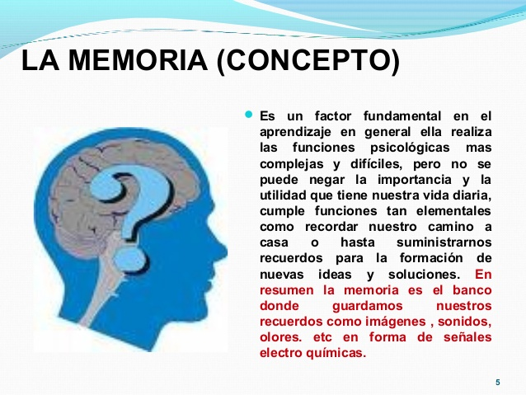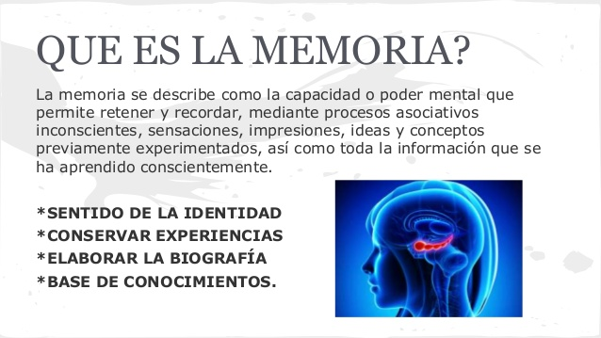

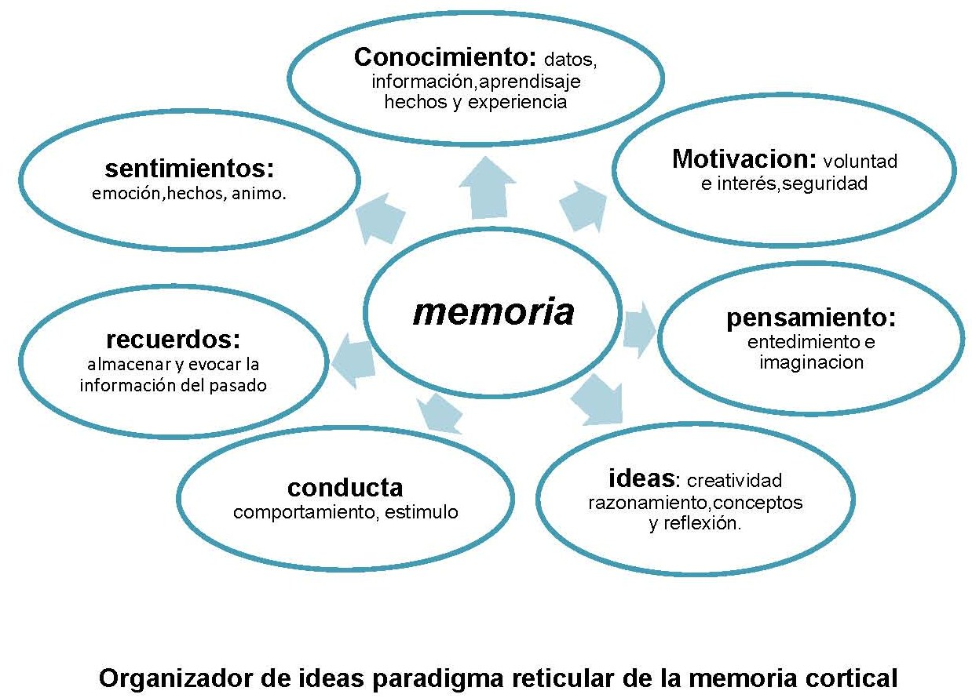

**Línea del tiempo**

La línea de tiempo permite ordenar una secuencia de eventos o de hitos sobre un tema, de tal forma que se visualice con claridad la relación temporal entre ellos.

Para elaborar una Línea de Tiempo sobre un tema particular, se deben identificar los eventos y las fechas (iniciales y finales) en que estos ocurrieron; ubicar los eventos en orden cronológico; seleccionar los hitos más relevantes del tema estudiado para poder establecer los intervalos de tiempo más adecuados; agrupar los eventos similares; determinar la escala de visualización que se va a usar y por último, organizar los eventos en forma de diagrama.

**Mapa mental**

Un **mapa mental** es un diagrama usado para representar palabras, ideas, tareas, lecturas, dibujos, u otros conceptos ligados y dispuestos radicalmente a través de una palabra clave o de una idea central

**Mapa conceptual**

El mapa conceptual es un diagrama que ayuda a entender un tema en específico al visualizar las relaciones entre las ideas y conceptos. Por lo general, las ideas son representadas en nodos estructurados jerárquicamente y se conectan con palabras de enlace sobre las líneas para explicar las relaciones.

**Cuadro sinóptico**

El cuadro sinóptico es uno de los tipos de esquemas u operaciones de registro que permite una distribución ordenada y jerarquizada de la información, y ayuda a identificar gráficamente el contenido de un tema específico.

**Cuadro comparativo**

Un cuadro puede ser un gráfico que especifica los vínculos existentes entre distintos datos. Comparativo, por su parte, es aquello que permite realizar una comparación (el descubrimiento de las semejanzas y las diferencias entre diversos elementos a partir de su análisis u observación).

Un cuadro comparativo, por lo tanto, es una herramienta gráfica que se utiliza para comparar. Los elementos que se comparan se ubican en columnas y luego, en distintas filas, se mencionan los datos en cuestión

**Conclusión:**

He aprendido que la memoria es algo fundamental en lo que debemos cuidar, enseñar es la manera más útil de vivir hay ciertos hábitos a los cuales nos podemos adaptar para mejorar el desarrollo y agilizarla. **Ampliar**

<https://www.mosalingua.com/es/como-mejorar-su-memoria-estilo-de-vida-y-habitos-alimenticios/>

<https://www.google.com/search?q=conceptos+de+memoria&sxsrf=ALeKk01muTWytzQacCYPIrpJJRmWL9xwlA:1585875443538&source=lnms&tbm=isch&sa=X&ved=2ahUKEwjA9-CzhsvoAhUIRqwKHR36DcIQ_AUoAXoECA4QAw&biw=1242&bih=597#imgrc=-yG7AWD4ctJTCM>

<https://www.lucidchart.com/pages/es/que-es-un-mapa-conceptual>

<https://portalacademico.cch.unam.mx/alumno/tlriid1/unidad3/operacionesderegistro/cuadrosinoptico>

<https://www.portaleducativo.net/quinto-basico/507/Que-es-una-linea-de-tiempo-como-se-organizan>

<https://definicion.de/cuadro-comparativo/>

<https://www.cognifit.com/es/memoria>

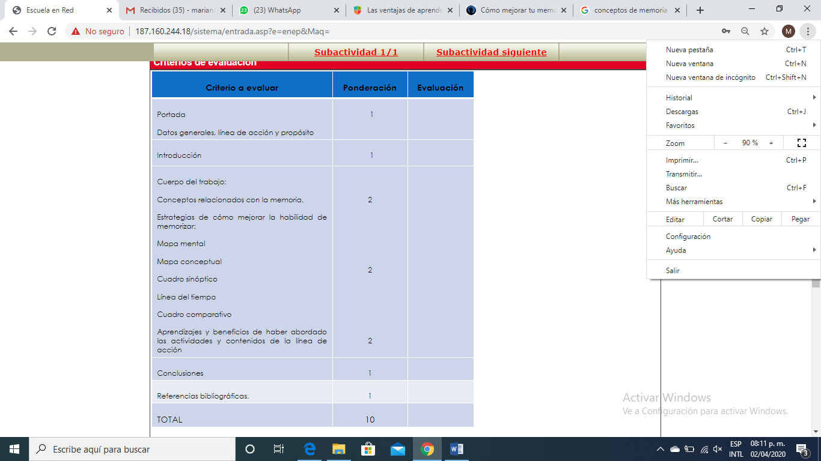

6.5

1

1/2

0

2

2

0

1[Escriba una cita del documento o el resumen de un punto interesante. Puede situar el cuadro de texto en cualquier lugar del documento. Use la ficha Herramientas de dibujo para cambiar el formato del cuadro de texto de la cita.]